TRƯỜNG ĐẠI HỌC BÁCH KHOA HÀ NỘI
VIỆN CÔNG NGHỆ THÔNG TIN VÀ TRUYỀN THÔNG
BỘ MÔN KHOA HỌC MÁY TÍNH
---------------o0o---------------


ĐỒ ÁN MÔN HỌC

Đồ án 1

GVHD: Nguyễn Hữu Đức
SVTH: Đào Hoài Nam
MSSV: 20173271

TP. HÀ NỘI, THÁNG 1 NĂM 2020.

LỜI CẢM ƠN

Tp. Hà Nội, ngày 18 tháng 1 năm 2020 .
Sinh viên

TÓM TẮT ĐỒ ÁN

Đồ án này trình bày về xây dựng phần mềm ứng dụng Deep learning

MỤC LỤC
1. GIỚI THIỆU 1
1.1 Tổng quan 1
1.2 Nhiệm vụ đề tài 1
2. LÝ THUYẾT 1
2.1 Mô hình xử lí ảnh………………………………………………………………………..1
2.2 Mô hình nhận dạng giọng nói………………………………………………………….15
2.3 Các thư viện để xây dựng phần mềm………………………………………………….20
3. THIẾT KẾ VÀ THỰC HIỆN SẢN PHẨM
3.1 Yêu cầu thiết kế………………………………………………….………………………………………………………………….20
3.2 Phân tích thiết kế………………………………………………….…………………..21
4. KẾT QUẢ THỰC HIỆN…………………………………………………………………………………………………………..29
5.1 Kết luận……………………………………………………………………………….29
5.2 Hướng phát triển……………………………………………………………………..29
6.Tài liệu tham khảo ………………………………………………………………………………………………………………………..29

GIỚI THIỆU

Tổng quan
Lĩnh vực đề tài nghiên cứu đến ứng dụng xử lí hình ảnh và xử lí ngôn ngữ tự nhiên.

Nhiệm vụ đề tài
Nhiệm vụ đề tài yêu cầu : Sử dụng ngôn ngữ lập trình python xây dựng chương trình
Kết quả cần đạt: Hiểu rõ các mô hình, xây dựng ứng dụng thông minh nhận dạng khuôn mặt của người thân trong gia đình và hỗ trợ công việc thông qua giọng nói.
Giới hạn đề tài : Đề tài mới chỉ dừng lại ở mức hiểu các mô hình, thư viên ở mức đủ để xây dụng 1 chương trình chạy trên môi trường máy tính laptop, chưa đi sâu nghiên cứu các mô hình cũng như áp dụng vào môi trường thực tế.
Nội dung 1: Tìm hiểu mô hình xử lí ảnh
Nội dung 2: Tìm hiểu về mô hình nhận dạng giọng nói
Nội dung 3: Tìm hiểu về các thư viện quan trọng để xây dựng chương trình

LÝ THUYẾT

Mô hình xử lí ảnh

Ảnh màu trong máy tính:

Hệ màu RGB
RGB là viết tắt của 3 màu red(đỏ), green(xanh lục), blue(xanh lam), là 3 màu chính của ánh sáng khi tách ra từ lăng kính, khi trộn 3 màu theo 1 tỉ lệ nhất định có thể tạo thành các màu khác nhau.


Khi ta chọn màu ở đây, ta sẽ có một bố 3 số tương ứng(r,g,b):
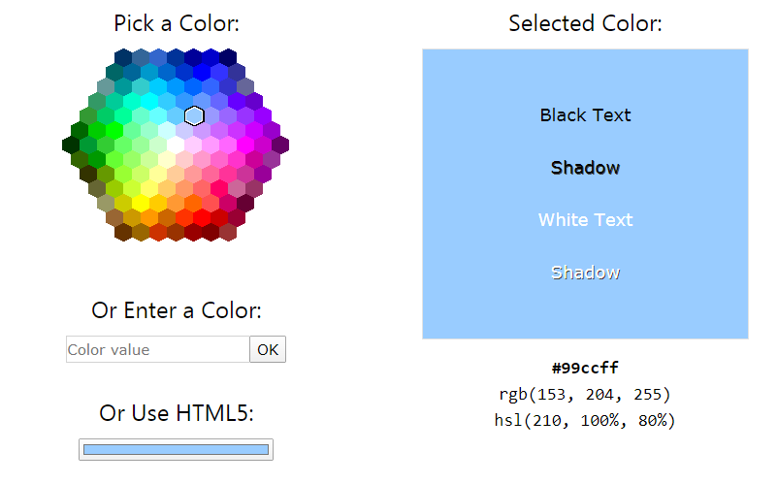

Ảnh màu

Ví dụ ảnh màu:

Mỗi ảnh có kích thước chiều dài và chiểu rộng được tính theo đơn vị pixel.Mỗi pixel là 1 điểm ảnh, 1 khối màu rất nhỏ là đơn vị cơ bản để tạo nên 1 bức ảnh kĩ thuật số.
Do đó 1 bức ảnh kích thước a pixel * b pixel ta co thể biểu diễn dưới dạng một ma trận kích thước b * a .
Ví dụ dưới đây biểu diễn 1 bức ảnh 800 * 600 dưới dạng một ma trận:
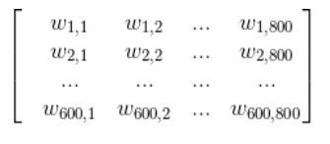
Trong đó mỗi phần tử wij là 1 pixel.
Như vậy có thể hiểu đơn giản bức ảnh được tạo thành bởi các ô vuông và mỗi ô vuông hay pixcel đại diện cho 1 chấm màu!
Tuy nhiên, như đã trình bày ở trên thì để biểu diễn 1 màu ta cần 3 thông số(r,g,b) nên giả sử gọi wij=(rij,gij,bij) ta có thể biểu diễn 1 bức ảnh dưới dạng ma trận như sau:
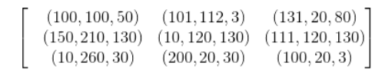
Để có thể dễ dàng xử lí và lưu trữ ta sẽ không để nguyên ma trận như trên kia, mà tách thành 3 ma trận riêng biệt tương ứng với 3 ma trận của hệ màu RGB
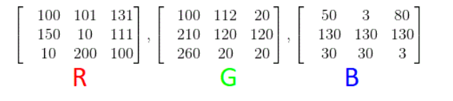
Vậy ví dự với 1 bức ảnh 800 * 600 ta có thể biểu diễn dưới dạng như sau :
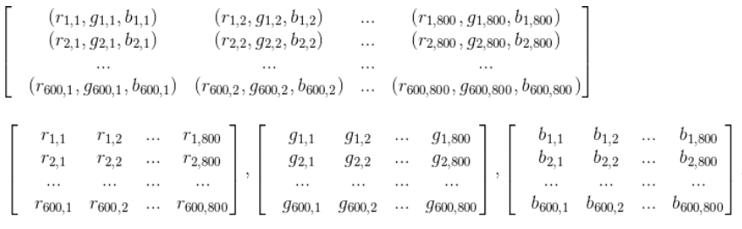
Kết luận: Ảnh màu là 1 ma trận pixel, mà mỗi pixel là 1 điểm màu. Mỗi điểm màu được biểu diễn bằng bộ 3 số(r,g,b). Để dễ dàng cho việc xử lí ảnh ta tách thành 3 ma trận pixel cho 3 channel red, green, blue.

Tensor:
Khi dữ liệu có dạng 1 chiều, người ta gọi là vector, mặc định khi viết vector, ta viết dưới dạng cột.
Khi dữ liệu ở dạng chiều, ta gọi là ma trận.
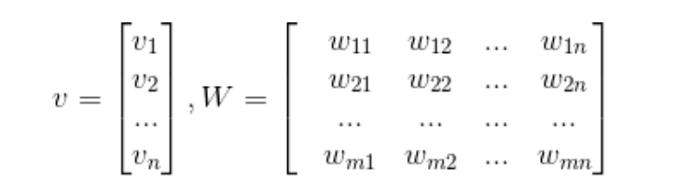
Khi dữ liệu nhiều hơn 2 thì được gọi là các tensor.
Bản chất của ma trận là sự kết hợp của các vector có cúng kích thước. Xếp n vector có kích thước m cạnh nhau ta được ma trận m*n. Tương tự với tensor 3 chiều, cũng là sự xếp k ma trận kích thước m*n lên nhau!
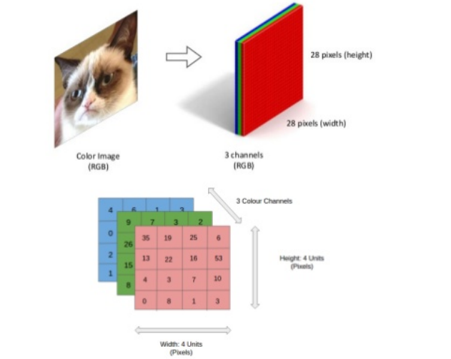

Ảnh xám:
Ta cũng biểu diễn ảnh xám dưới dạng 1 ma trận, tuy nhiên có 1 chút khác biệt ở đây. Thay vì 1 pixel phải biểu diễn dưới (r,g,b) như ảnh màu, ảnh xám chỉ cần 1 giá trị nguyên trong khaongr(0,255). Do đó biểu diễn 1 ảnh xám ta chỉ cần 1 ma trận là đủ.

Chuyển hệ màu của ảnh:
Khi chuyển từ ảnh màu sang ảnh xàm ta có thể dụng công thức :
x = r * 0.299 + g * 0.587 + b * 0.114
Tuy nhiên khi chuyển ngược lại ta sẽ không chuyển chính xác được vì ta phải đi tìm cả r, g và b .

Phép tính convolution

Convolution:
Ta định nghĩa 1 kernel là một ma trận hình vuông kích thước k*k trong đó k là số lẻ.
Ví dụ kernel kích thước 3*3:
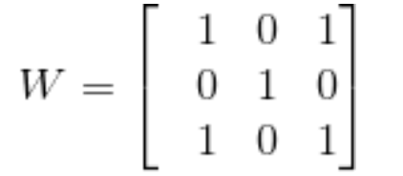
Kí hiệu phép tính convolution(⊗), kí hiệu Y = X ⊗ W.
Với mỗi phần tử xi j trong ma trận X lấy ra một ma trận có kích thước bằng kích thước của kernel W có phần tử xi j làm trung tâm (đây là vì sao kích thước của kernel thường lẻ) gọi là ma trận A. Sau đó tính tổng các phần tử của phép tính element-wise của ma trận A và ma trận W, rồi viết vào ma trận kết quả Y.
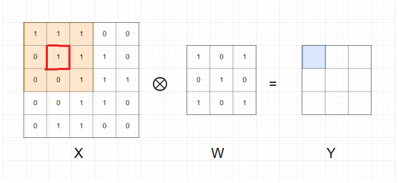
Với các phần tử nằm ở viền ngoài như x11, ta sẽ bỏ qua vì không tìm được ma trận A ở trong X.
Ma trận Y được tạo ra có kích thước nhỏ hơn ma trận X. Đây là 1 trong những điểm rất quan trọng trong phép nhân tích chập. Ý nghĩa đầu tiên là làm giảm đi kích thước ảnh của ma trận đầu vào!
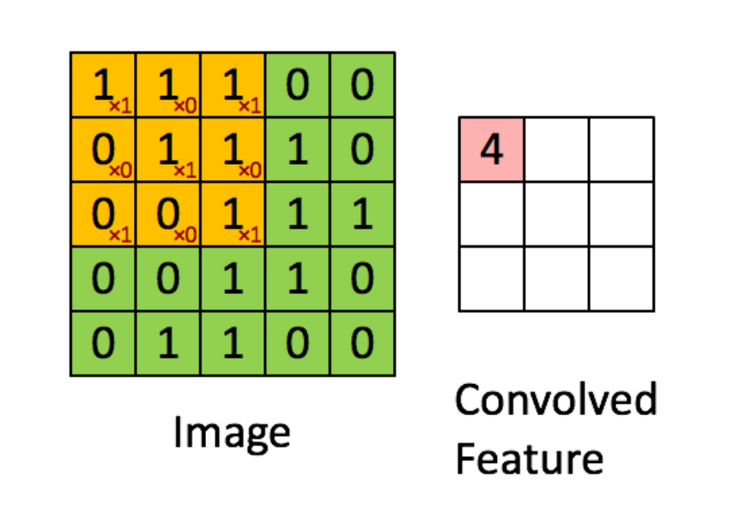

Padding:
Sau mỗi lần thức hiện phép tính convolution xong thì kích thước ma trận X, nhưng giờ ta muốn ma trận Y thu được có kích thước bằng ma trận X thì ta sẽ cần thêm các phần tử ở viền
- Thêm các phẩn tử 0 ở viền ngoài ma trận X
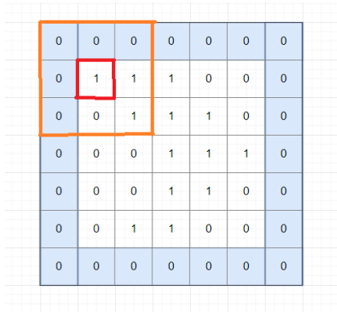

Phép tính này gọi là convolution với padding=1. Padding=k nghĩa là thêm k vector 0 vào mỗi phía của ma trận

Stride
Khi ta nhân tuần tự các phần tử trong ma trận X, ta có ma trận Y có cùng kích thước với ma trận X, ta gọi là stride = 1. Tuy nhiê với stride = k(k>1) ta sẽ thực hiên phép convolution trên các phần tử x 1+i∗k,1+j∗k.
Ví dụ với stride = 2 và padding = 1
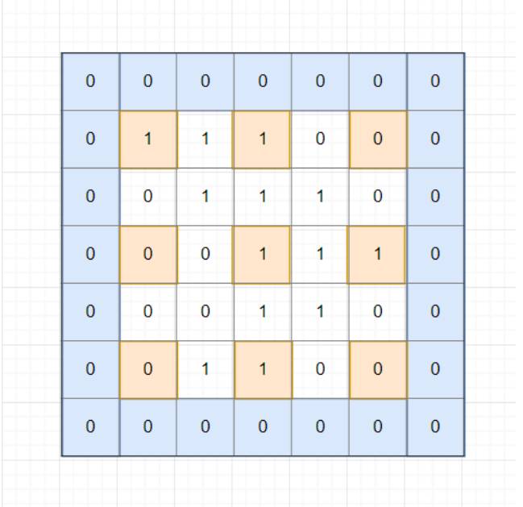
Ta có thể hiểu đơn giản là bắt đầu từ vị trị x11, sau đó nhay k bước theo chiều dộc và ngang cho đến hết ma trận X.
Kích thước của ma trận Y là 3 * 3 giảm đi đáng kể!
Công thức tổng quát cho phép tính convolution của ma trận X kích thước m*n với kernel kích thước k*k, stride = s, padding = p ra ma trận Y kích thước
[( m−k +2p ) / s +1) ]∗[ ( n−k +2p ) / s +1)].
- Stride thường dùng để giảm kích thước của ma trận sau phép tính convolution.

Ý nghĩa của phép convolution
Mục đích của phép tính convolution trên ảnh là làm mờ, làm nét ảnh; xác định các đường;... Mỗi kernel khác nhau thì sẽ phép tính convolution sẽ có ý nghĩa khác nhau. Cần chú ý điều này vì trong chương trình xây dựng sau này sẽ cần phép nhân tích chập để xác định các đường. Ví dụ về 1 số kernel:
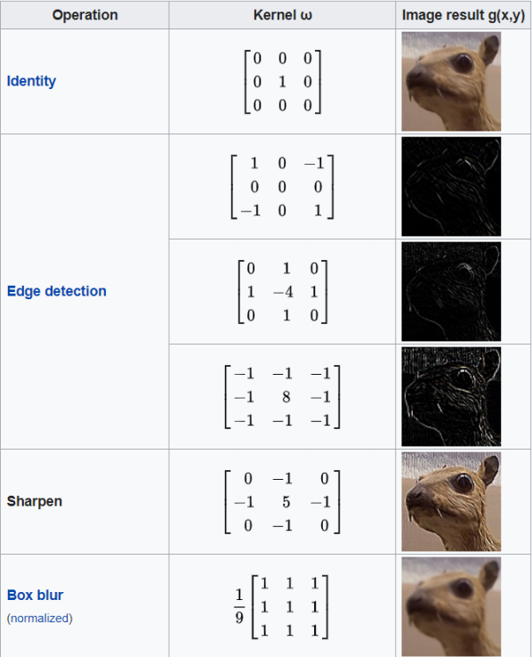

Convolution neural network
Mô hình một mạng neural network đầy đủ:
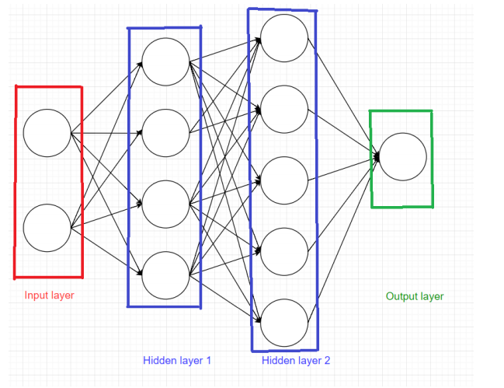

Mỗi hidden layer được gọi là fully connected layer, mỗi node trong hidden layer được kết nối với tất cả các node trong layer trước. Cả mô hình được gọi là fully connected neural network (FCN).

Vấn đề của fully connected neural network với xử lý ảnh:
Một ảnh màu 64*64 được biểu diễn dưới dạng 1 tensor 64*64*3. Nên để biểu thị hết nội dung của bức ảnh thì cần truyền vào input layer tất cả các pixel (64*64*3 = 12288). Nghĩa là input layer giờ có 12288 nodes.
Rõ rảng số lượng parameter sẽ tăng lên raast nhanh qua các từng lớp layers.Ta cần giải quyết vấn đề bằng phép convolution!
Ta có 1 vài nhận xét :
- Trong 1 bức ảnh, các pixel ở gần thường có liên kết với nhau hơn nhưng pixcel ở xa
- Trong phép tính convolution, ta có thể dựa chỉ 1 kernel được dùng trên toàn bộ ảnh , do đó các pixel chia sẻ hệ số với nhau
Kết luận:Áp dụng convolution vào neural network để giải quyết lượng lớn parameter mà vẫn lấy được đặc trưng của ảnh.

Convolutional layer đầu tiên
Với 1 tấm ảnh xám ta thực hiện phép convolution với ma trận kernel k*, nhưng ảnh màu có 3 channels, do đó ta định nghĩa 1 kernel là tensor 3 chiều k*k*3.
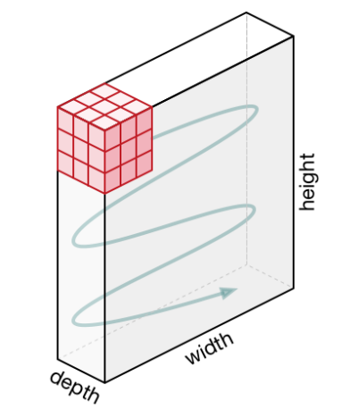

Ví dụ với convolution với ảnh màu:
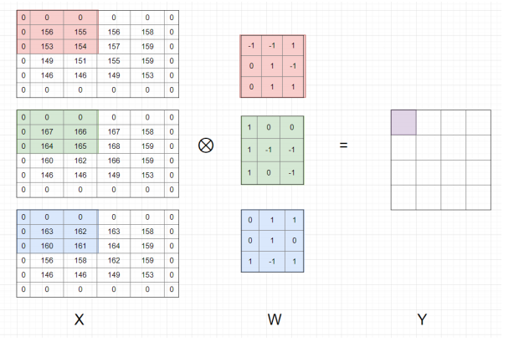
Khi thực hiện tính toán ta có thể cộng thêm 1 hệ số bias vào sau.
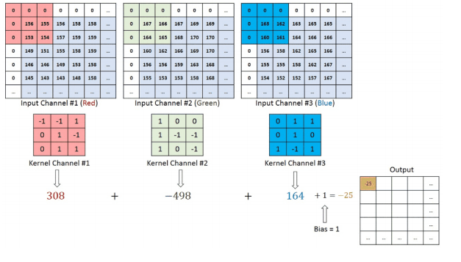

Điểm quan trọng:
Với mỗi kernel khác nhau ta sẽ học được những đặc trưng khác nhau của ảnh, nên trong mỗi convolutional layer ta sẽ dùng nhiều kernel để học được nhiều thuộc tính của ảnh. Vì mỗi kernel cho ra output là 1 matrix nên k kernel sẽ cho ra k output matrix. Ta kết hợp k output matrix này lại thành 1 tensor 3 chiều có chiều sâu k.

Convolution tổng quát
Kernel có kích thước F * F * D (kernel luôn có depth bằng depth của input và F là số lẻ), stride: S, padding: P.
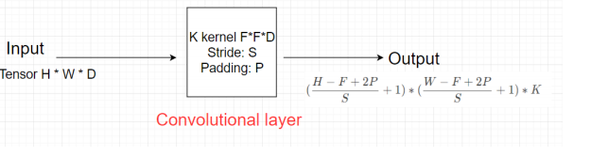
Output của convolution lớp layer sẽ qua 1 hàm activation trước khi trở thành input của layer thứ tiếp theo.

Pooling layer
Pooling layer thường được dùng giữa các convolutional layer, để giảm kích thước dữ liệu nhưng vẫn giữ được các thuộc tính quan trọng. Kích thước dữ liệu giảm giúp giảm việc tính toán trong model.
Gọi pooling size kích thước K*K. Input của pooling layer có kích thước H*W*D, ta tách ra làm D ma trận kích thước H*W. Với mỗi ma trận, trên vùng kích thước K*K trên ma trận ta tìm maximum hoặc average của dữ liệu rồi viết vào ma trận kết quả. Quy tắc về stride và padding áp dụng như phép tính convolution trên ảnh.
Ví dụ:
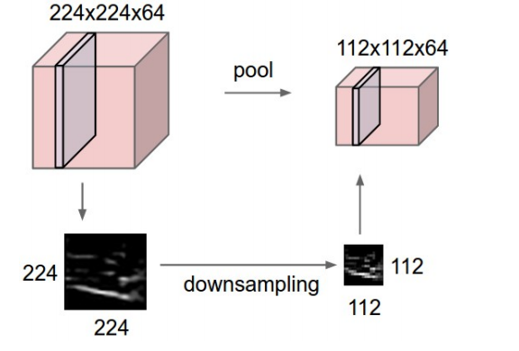
Khi dùng pooling layer thì hầu hết sẽ dùng size=(2,2), stride=2, padding=0. Khi đó output width và height của dữ liệu giảm đi một nửa, depth thì được giữ nguyên .
Ta thấy stride cũng có khả năng làm giảm kích thước của ảnh, vì thế 1 số model ta dùng stride thay cho pooling layer.
Có 2 loại pooling layer là: max pooling và average pooling
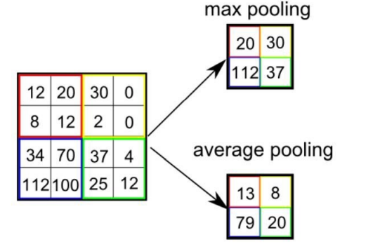

Fully connected layer:
Sau khi đã qua một số convolution layer, lúc này ta sẽ làm phẳng (flatten) matrix ra sau đó đưa qua FCNs.
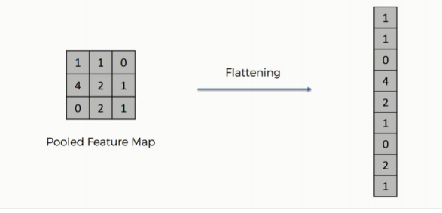

Visualise convolutional neural network
Mô hình convolutional neural network: Input image -> Convolutional layer (Conv) + Pooling layer (Pool) -> Fully connected layer (FC) -> Output

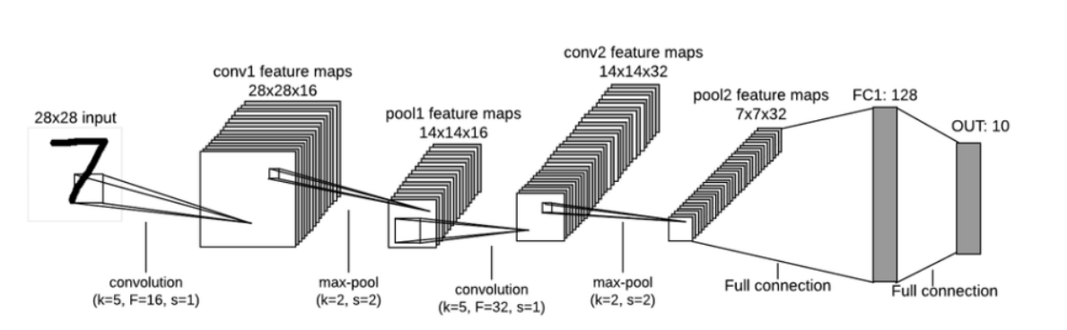

2) Mô hình nhận dạng giọng nói:

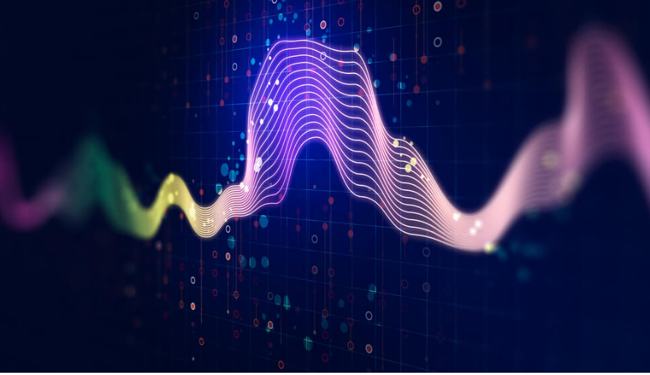

How does it work ?
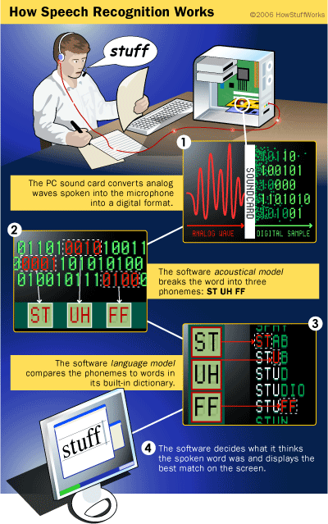
Bước 1:
Hệ thống phải thực hiện một quá trình gồm nhiều bước phức tạp. Khi nói, ta sẽ tạo ra những rung động trong không khí. Bộ chuyển đổi tín hiệu tương tự sang số (Analog-to-Digital Converter, ADC) chuyển các sóng tương tự (analog) này thành dữ liệu mà máy tính có thể hiểu được. Hệ thống thu thập các mẫu (hoặc số hóa) âm thanh bằng cách đo chính xác sóng âm ở các khoảng thời gian gần nhau, sau đó lọc âm thanh đã được số hoá để loại bỏ tiếng ồn, đôi khi tách chúng thành các dải tần số khác nhau. Nó cũng "chuẩn hóa" hoặc tinh chỉnh âm thanh đến một mức âm lượng không thay đổi hoặc sắp xếp theo thời gian. Không phải lúc nào con người cũng nói với tốc độ như nhau nên âm thanh phải được điều chỉnh cho phù hợp với tốc độ mà âm thanh mẫu được ghi nhận trong bộ nhớ máy.

Bước 2:
Tiếp theo, tín hiệu được chia thành nhiều phần nhỏ (thời gian khoảng vài phần trăm giây, thậm chí là phần ngàn giây trong trường hợp có phụ âm cuối khó phân biệt).
Bước 3:
Chương trình kiểm tra các âm vị trong ngữ cảnh của các âm vị khác xung quanh . Sau đó chạy âm vị theo ngữ cảnh thông qua một mô hình thống kê phức tạp(HMM) và so sánh chúng với một thư viện lớn các từ, cụm từ và câu đã biết. Chương trình sau đó xác định những gì người dùng có thể nói và xuất ra dưới dạng văn bản hoặc đưa ra lệnh máy tính.

HMM -Statistical Modeling:
Mô hình xác suất thường được sử dụng trong NLP à HMM(Hidden Markov Model). Mô hình này được sử dụng để nhận diện giọng nói vào những năm 1960-1970.

Ý tưởng:
Xác định các tham số ẩn dựa trên các tham số quan sát được.

Khái niêm cơ bản:
- Một dãy trạng thái ngẫu nhiên gọi là có thuộc tính Markov nếu như xác suất chuyển sang trạng thái tiếp theo chỉ phụ thuộc vào trạng thái hiện tại và quá khứ.
- Dãy chuyển trạng thái quan sát được gọi là chuỗi Markov. Dãy chuyển trạng thái không quan sát đượcc gọi là mô hình Markov ẩn.
- Mô hình Markov bậc n là mô hình được tạo ra trên cơ sở trạng thái hiện tại và n trạng thái trước đó.

Ưu điểm:
- Mỗi trạng thái có thể tạo ra 1 số đầu ra dựa trên phân bố xác suất, và mỗi đầu ra riêng biệt có thể có khả năng được tạo ra bới 1 trạng thái nào đó.
- Mô hình là ẩn bởi vì chuỗi trạng thái không thê quan sát trực tiếp, nó chi có thể xấp xỉ gần đúng với các chuỗi quan sát được.

Ví dụ trong nhận dạng giọng nói:

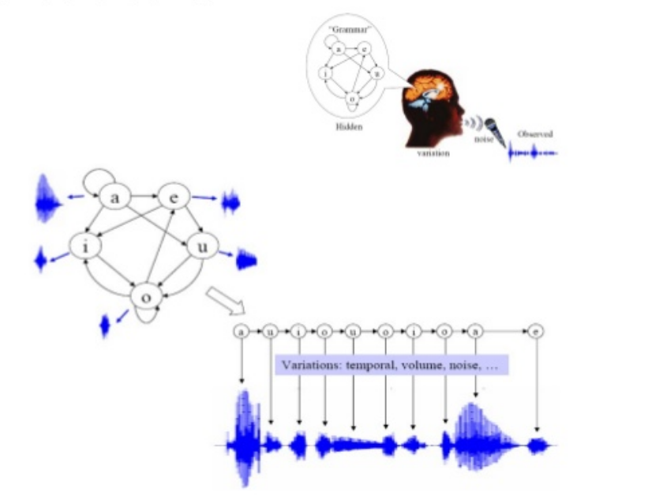

Speech recoginition with HMM

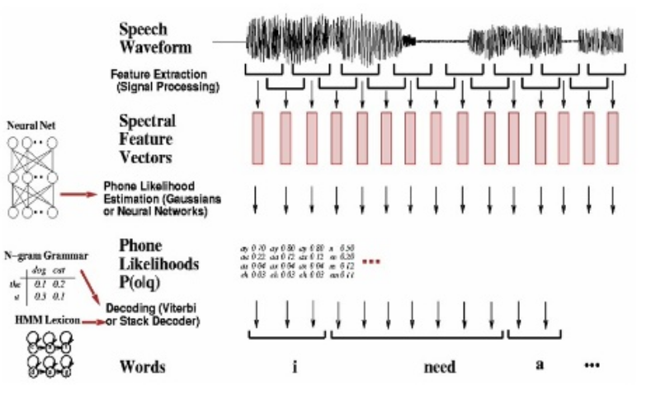

Trong mô hinh này, mỗi âm vị giống như một liên kết trong một chuỗi và chuỗi hoàn thành là một từ. Tuy nhiên, các chuỗi các chuỗi phân nhánh theo các hướng khác nhau khi cố gắng khớp âm thanh kĩ thuật số với âm vị mà nhiều khả năng sẽ đến tiếp theo.
Quá trình còn phức tạp hơn với cụm từ và câu. Mô hình cần phải tìm ra đâu là nơi từ bắt đầu và kết thúc. Ví dụ kinh điển trong tiếng Việt:
B oi ua
“Buổi trưa”
B oi ua
“Bưởi chua”
Hoặc trong tiếng anh:
r eh k ao g n ay z s p iy ch
"recognize speech"
r eh k ay n ay s b iy ch
"wreck a nice beach"

Ví dụ : Mô hình chuyển trạng thái HMM với từ “six”:

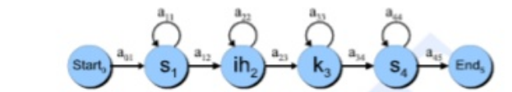

Mô hình thông dụng nhất dùng trong tiếng nói là constrained(miễn cưỡng) cho phép một trạng thái chuyển đổi thành chính nó hoặc thành một trạng thái khác( như ví dụ bên trên).

3) Các thư viện quan trọng để xây dựng chương trình

Thư viện xử lí ảnh OpenCV
Phát hiện đối tượng bằng cách sử dụng phân loại cascade dựa trên tính năng Haar là một phương pháp phát hiện đối tượng hiệu quả được đề xuất bởi Paul Viola và Michael Jones trong bài báo của họ, "Rapid Object Detection using a Boosted Cascade of Simple Features" vào năm 2001. Đây là một cách tiếp cận dựa trên meachine learning nơi hàm cascade được đào tạo từ rất nhiều hình ảnh positive và negative. Sau đó, nó được sử dụng để phát hiện các đối tượng trong các hình ảnh khác.
Ở đây ta sẽ làm việc với phát hiện khuôn mặt. Ban đầu, thuật toán cần rất nhiều hình ảnh tích cực (hình ảnh khuôn mặt) và hình ảnh tiêu cực (hình ảnh không có khuôn mặt) để đào tạo bộ phân loại. Sau đó, chúng ta cần trích xuất các features từ nó. Đối với điều này, các features Haar hiển thị trong hình dưới đây được sử dụng. Chúng giống như convolution kernel. Mỗi feature là một giá trị duy nhất thu được bằng cách trừ tổng số pixel dưới hình chữ nhật màu trắng từ tổng số pixel dưới hình chữ nhật màu đen.

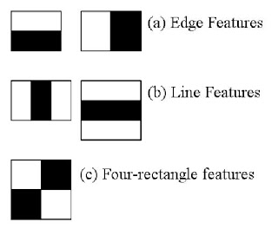

Thư viện nhận và xử lí giọng nói
Ở đây chúng ta sử dụng thư viện speech_recognition để recoginzer âm thanh.
Gồm có 2 bước chính đó là:
- Lắng nghe
- Recoginzer speech
Với bước đầu tiên, chúng ta sẽ lắng nghe sau đó phân giải thành dữ liệu audio
Bước thứ 2, ta sử dụng google API để recoginzer speech.

THIẾT KẾ VÀ THỰC HIỆN SẢN PHẨM

Yêu cầu thiết kế
  - Phần mềm nhận diện được khuôn mặt và trích xuất thông tin từ cơ sở dữ liệu(nếu có trong cơ sở dữ liệu)
  - Phần mềm cũng cần nhận diện được giọng nói của con người và thực hiện các lệnh tương ứng với một số cụm từ nhất định

Phân tích thiết kế
  - Phân tích rõ cách thức dẫn đến phương pháp thiết kế từ yêu cầu đã đặt ra
  - Chia nhiệm vụ thành 2 yêu cầu chính:
- Một là nhận diện khuôn mặt (1)
- Hai là nhận diện giọng nói (2)
- Tạo cơ sở dữ liệu người

Chi tiết thiết kế yêu cầu (1)

Hướng giải quyết thường găp
Trong nhiệm vụ nhận diện khuôn mặt người, ta có thể có một số hướng thường gặp:
- Sử dụng mạng CNN tự xây dựng cùng 1 tập dữ liệu lớn để trainning mô hình tự tạo
- Sử dụng model mạng CNN có sẵn với các tham số đã được tinh chỉnh

Đánh giá các phương hướng

Mạng thần kinh tự tạo
Nhược điểm:
- Ta phải xây dựng rất nhiều layer CNN và layer FCN. Kèm theo đó là hàng chục nghìn parameters, thậm chí cả trăm nghìn parameter.
- Một lượng lớn thời gian trainning cho máy. Với những máy chỉ có CPU thì thời gian trainning có thể kéo dài hơn nữa!
- Không những thế để xử lí nhanh gần nhất với thời gian thực thì việc hiệu suất của mô hình có thê không đạt được như mong muốn.

Mạng thần kinh được train sẵn:
Ưu điểm:
- Không cần tốn thời gian cho việc train model
- Cài đặt đơn giản
- Tốc độ xử lí rất nhanh gần như thời gian thực
Nhược điểm:
- Độ chính xác không phải là tốt nhất

Kết luận
Cả về hiệu năng xử lí và dộ chính xác, phương hướng xử lí 2 có nhiều điểm tốt hơn phương pháp thứ nhất. Vì thế ta chọn phương hướng xử lí thứ 2 để thiết kế chương trình với yêu cầu 1).

Chi tiết thiết kế yêu cầu (2):

Hướng thiết kế thường gặp:
- Sử dụng tập dataset và xây dựng mạng RNN, tập dữ liệu ở đây là LJ speech dataset.(1)
- Sử dụng thư viện có sẵn của python và google API (2)

Đánh giá các phương hướng:

Xây dựng mạng RNN
Vì đầu vào có dạng chuỗi, nên ta nghĩ ngay tới RNN. Trong mô hình này, LSTM và GRU thường được sử dụng, có thể có 1 số mô hình phức tạp như word embedding, hay bidrectional…
Ưu điểm;
- Có sẵn bộ dataset lớn và được tinh chỉnh tốt
Nhược điểm:
- Với các mô hình LSTM và GRU đơn thuần, độ chính xác sẽ thấp, hoặc rất thấp! Với các mô hình phức tạp hơn, có thể cho ra kết quả tốt hơn tùy thuộc vào độ phủ của dataset.
- Thời gian trainning cho các mô hình này quá lớn, lớn hơn rất nhiều so với việc xử lí ảnh ở trên đã đề cập
- Tập dataset quá lớn vì thế khó khăn khi lưu trữ cũng như để đưa vào mô hình học

Sử dụng thư viện có sẵn của python & API của google
Ưu điểm:
- Độ chính xác cao
- Thời gian recoginition nhanh
- Dễ sử dụng
- Không cần tốn thời gian trainning

Kết luận
Ta sử dụng phương án giải quyết thứ 2) cho việc thiết kế yêu cầu chương trình này.

Vẽ sơ đồ theo lý thuyết phân tích và thiết kế chi tiết và giải thích

Sơ đồ lí thuyết:
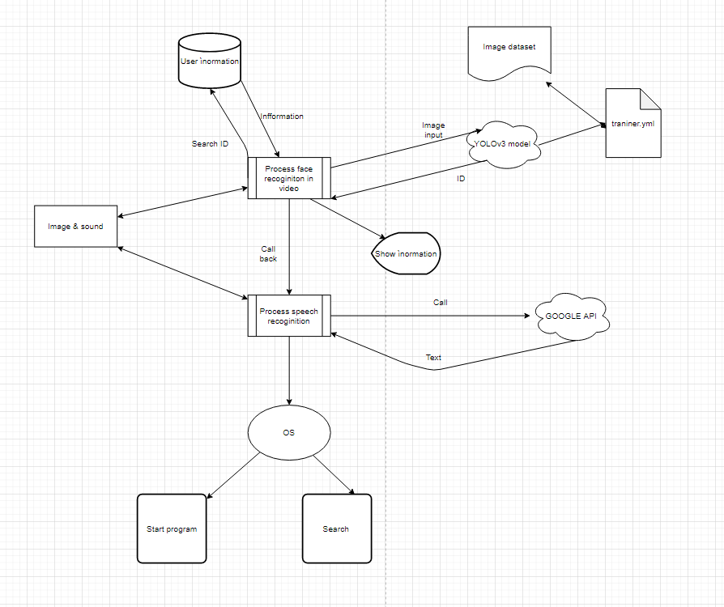

Thiết kế chi tiết:

Face-train.py
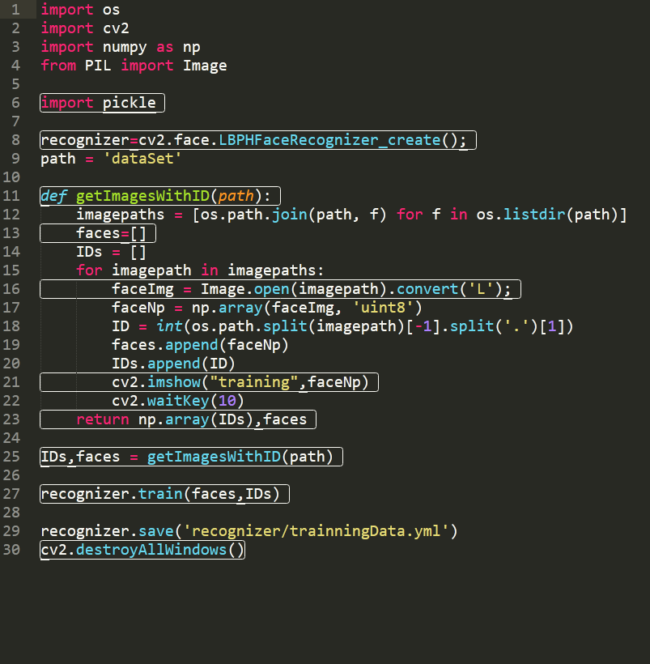

Ý nghĩa của hàm
Duyệt qua các file ảnh trong thư mục dataset, train mô hình với input là các ảnh, và label là ID của người đó, cuối cùng lưu lại model trong một file yml.

OpenCVAndSpeech.py

Face recogition

Connect database
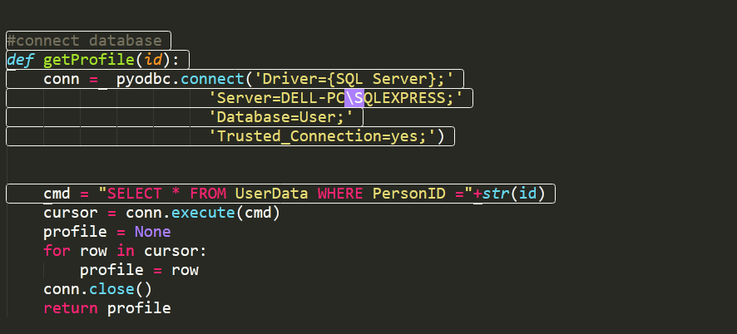

Ý nghĩa của hàm: Kết nối tới cơ sở dữ liệu

Load model
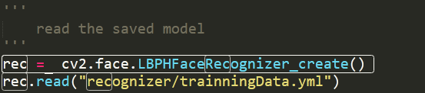

Ý nghĩa của hàm
Load các trọng số của mô hình yolov3 và đọc file yml đã được train với các khuôn mặt trong dataset.

Luồng chính
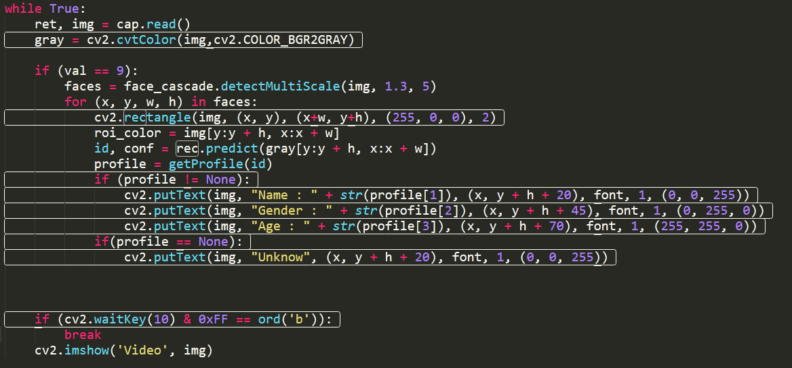

Ý nghĩa: hàm này là nơi sẽ recoginition mặt, sau đó lấy từ database ra thông tin tương ứng người đó, và cuối cùng hiển thị.

Speech recogintion

Recoginize speech
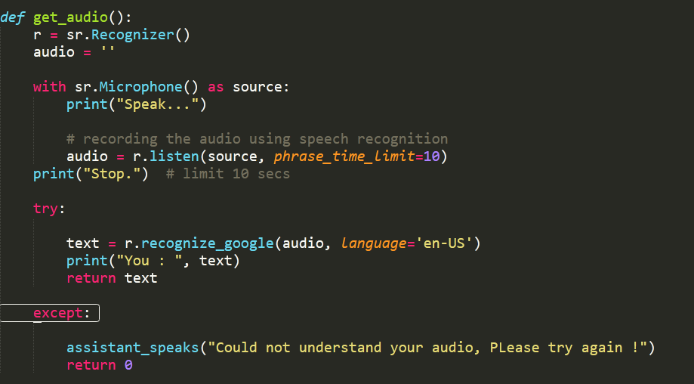

Ý nghĩa của hàm:
Lắng nghe âm thanh và nhận diện.

KẾT QUẢ THỰC HIỆN

Công cụ sử dụng để phát triển sản phẩm
- Ngôn ngữ lập trình : Python
- IDE/Editor : Sublime text 3
- Hệ quản trị cơ sở dữ liệu: SQL
- Kiểm thử : Đã kiểm tra kiểm thử đơn vị với từng chức năng và kiểm thử trên toàn bộ chương trình

Giải thích và phân tích về kết quả thu được:
Kết quả thu được đạt yêu cầu đã đề ra.

Kết quả kiểm thử:

Xây dựng test case 1:
- Input “ Who am I”
- Expected output : face detect with information
- Experiment result: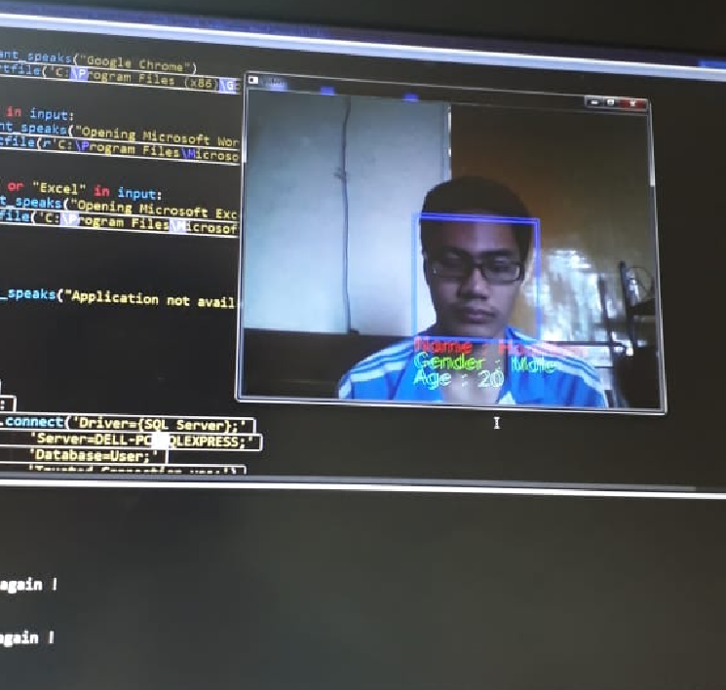

KẾT LUẬN VÀ HƯỚNG PHÁT TRIỂN

Kết luận

Kinh nghiệm có được
Qua quá trình xây dựng phần mềm, em rút ra được một số điều và có thêm kinh nghiệm như sau:
- Phân tích thiết kế để xây dựng chương trình
- Kiến thức về mạng thần NRR, mạng convolution CNN và quá trình xử lí ảnh
- Một sô mô hình xử lí ngôn ngữ tự nhiên NLP
- Các bước xây dựng, giải quyết 1 bài toán ML nói chung
- Kĩ năng đọc tài liệu về các thư viện

Nhược điểm của phần mềm:
- Phần mềm mới chỉ chạy trên máy tính laptop chưa có tính thực tiễn
- Một số công việc được trợ giúp nhờ giọng nói còn hạn chế
- Phần mềm mới chỉ recoginition mặt người mà chec được đó có phải là ảnh chụp hay không

Hướng phát triển
Hướng phát triển tương lai:
- Nhà thông minh
- Điểm danh trong lớp học
- An ninh trong các tòa nhà

Tài liệu tham khảo
Deeplearning cơ bản – Nguyễn Thanh Tuấn
OpenCV python for beginner - ProgrammingKnowledge
Speech recogition using python- edureka

